Инструкция. Скидки на акцизные марки.
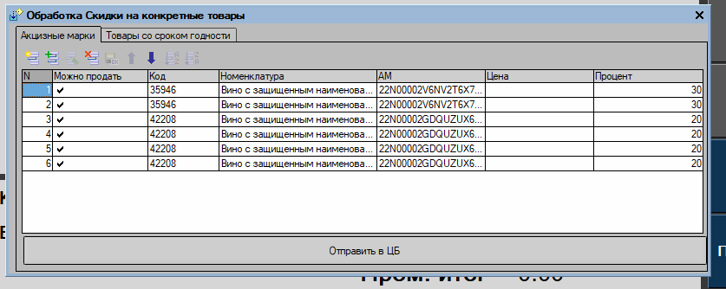
Чтобы отправить в отдел товародвижения запрос на сидку на конкретную ам, необходимо зайти в меню Сервис - «Скидки на товары» и перейти на вкладку «Акцизные марки». В таблицу отсканировать необходимые ам и нажать кнопку «Отправить в ЦБ».
Если вам согласовали скидку:
﻿1)﻿ В таблице будет указан товар с процентом скидки или ценой и галочкой Можно продать.
﻿2) После добавлении такой марки в чек, автоматически на нее будет выставлена цена или скидка.
﻿﻿﻿